Na podstawie: <https://sejmsenat2019.pkw.gov.pl/sejmsenat2019/pl/wyniki/senat/okr/38>

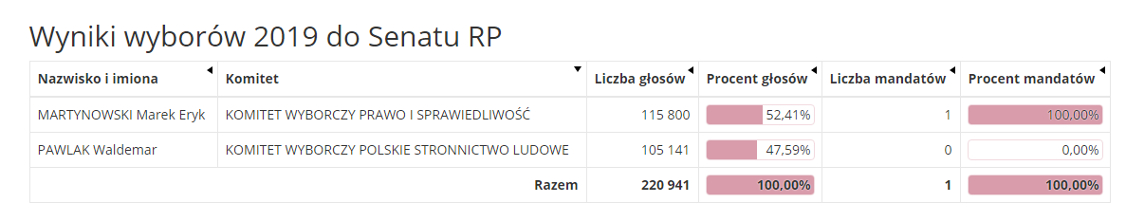

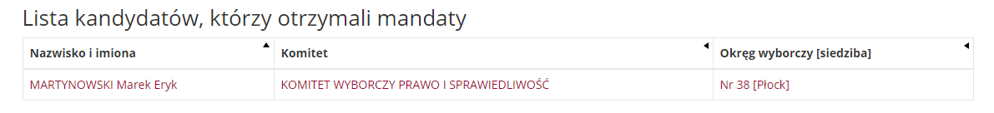

|  |  |
| --- | --- |
| Kod TERYT | Powiat |
| 140400 | gostyniński |
| 141900 | płocki |
| 142700 | sierpecki |
| 142800 | sochaczewski |
| 143800 | żyrardowski |
| 146200 | Płock |